Муниципальное бюджетное дошкольное общеобразовательное учреждение

«Детский сад №2»

Номинация:

Разработка занятия по духовно-нравственному воспитанию

**Конспект занятия по художественному творчеству**

**для детей младшего дошкольного возраста.**

**«Украсим пасхальное яичко»**

Воспитатель: Глухова

Наталья Викторовна

р.п.Ардатов

2015 год

***Пояснительная записка***

Система воспитания детей младшего возраста должна быть ориентирована в первую очередь на личностные, возрастные особенности ребёнка; формирование базиса личностной культуры; развитие индивидуальности.

Ребёнок младшего возраста ещё не несёт каких – либо серьёзных обязанностей перед обществом. Это период наибольшей зависимости от взрослых. Период общения носит преимущественно интимно – личностный характер, строится на основе эмоциональных контактов. Это значит, что взрослые в процессе общения с ребёнком обеспечивают ему чувство психологической защищённости, доверие к миру, эмоциональное благополучие.

Вооружение нравственными знаниями важно потому, что они не только информируют ребёнка раннего возраста о нормах поведения, утверждённых в современном обществе, но и дают представления о последствиях нарушения норм или последствиях данного поступка для окружающих людей.

Развитие этих знаний происходит в процессе совместной деятельности педагога с детьми.

Данное занятие может быть проведено в рамках тематической недели «Пасха».

***Цель:*** обретение детьми нравственно востребованного духовного опыта через приобщение их к истокам православия, ориентирующим их на добро.

***Задачи:***

1.Познакомить детей с символом праздника «Пасхи».

2. Пробудить у детей интерес к традициям православной культуры.

3. Воспитывать любовь к Родине и пробуждать уважение к традициям своего народа.

4.Упражнять в использовании уже известных приемов отщипывания надавливания и размазывания, формировать интерес к работе с пластилином в технике «пластилинография».

5.Предоставлять возможность проявлять инициативу и самостоятельность

6. Развивать умение создавать оригинальные способы пасхальных яиц.

7. Вызывать у детей радость от результата совместной деятельности.

8.Содействовать развитию мелкой моторики рук.

***Участники***: педагог и дети 3-4 лет

***Предварительная работа*:**

– Беседа о весне, праздниках.

– Рассматривание иллюстраций с изображением пасхальных яиц.

– Чтение сказки «Курочка ряба».

– Разучивание и стихотворений наизусть: «На скорлупке хрупкой, тонкой….» и т.д.

***Дидактическое обеспечение*:** иллюстрации с пасхальными яичками, деревянные заготовки пасхальных яиц, музыка «Паровозик».

***Материал и оборудование***: заготовки картонных яиц, картинки пасхальных яиц, пластилин, доски для лепки, салфетки на каждого ребенка, курочка, иллюстрации, музыка.

***Словарная работа*:** Пасха, яичко, курочка, отщипывать, раскатывать, горошина, колбаска.

***Виды детской деятельности*:** познавательная, игровая,двигательная,изобразительная,коммуникативная,

продуктивная.

***Предполагаемый результат:***

-проявление у детей интереса к празднику «Пасха»

-проявление желания помогать другим

-создание коллекции пасхальных яиц

-проявление интереса к технике «пластилинография»

-проявлляют инициативу в выборе цвета пластилина

-развитие способов работы с пластилином (отщипывания,разкатывания,сплющивания,примазывания)

-развитие мелкой моторики

**Ход НОД (занятие-путешествие):**

***Воспитатель***: (Дети стоят в кружочке)

Здравствуйте, ребята! Вы хотите отправиться сегодня со мной в необычное путешествие? (Да).

А какое сейчас время года за окном? (Весна)

Весной тает снег, бегут весёлые ручейки, распускаются на деревьях почки – можно сказать всё оживает! Все радуются весне и встречают весёлый праздник Пасхи – это праздник всеобщей любви и доброты, когда все дарят друг другу красивые яички.

А вы знаете откуда берутся яички? Слушайте загадку.

***Загадка*:** Клохчет, квохчет,

Детей созывает.

Всех под крыло собирает (Курица)

***Воспитатель***: Ну, тогда встаем паровозиком и отправляемся в гости к курочке.

( Дети встают паровозиком за воспитателем и под музыку едут в гости к курочке)

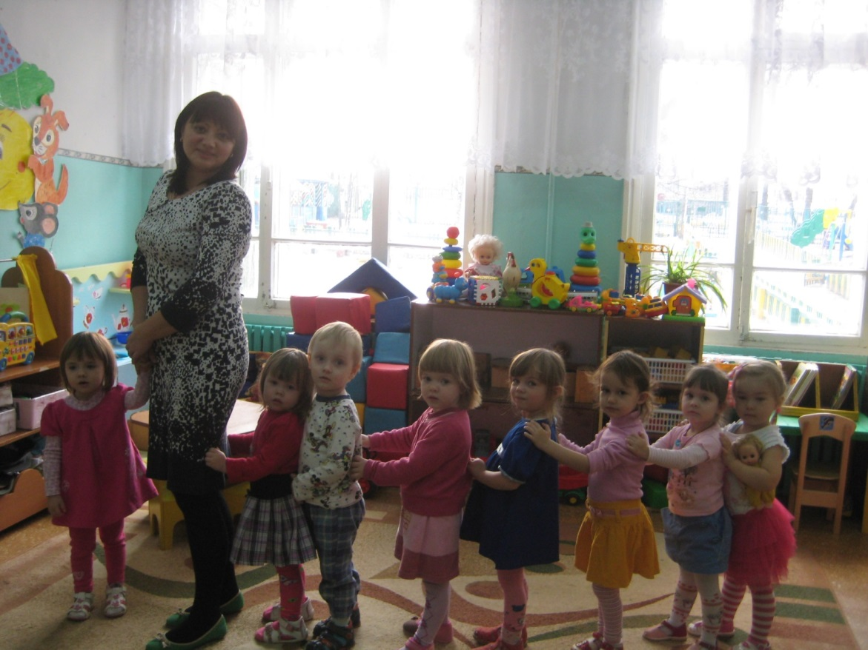

***Курочка***: Здравствуйте, детишки! Рада, что пришли ко мне в гости.

Давайте со мной играть.

Игра «Курочка хохлатка»

Вышла курочка гулять

Свежей травки пощипать, (дети ходят за курочкой)

А за ней – ребятки,

Жёлтые цыплятки:

«Ко-ко-ко, ко-ко-ко, не ходите

далеко, лапками гребите, зёрнышко (приседают и ищут зернышки)

ищите!»

***Воспитатель*:** Ребята,расстроилась курочка … пропали яички – снесла их деткам, налетели птицы – коршуны и унесли их.

– Не расстраивайся ,Курочка – детки тебе помогут.

Ребята, вы хотите помочь курочке? (Да)

Сделаем яички для курочки? (Да)

Приглашаю Вас в свою мастерскую (дети садятся за столы)

Посмотрите здесь есть всё необходимое для вашего творчества: яички (картонная заготовка), пластилин,дощечка

Чем можно украсить яичко? (краской, фломастером), а мы будем его украшать его пластилином. Как можно украсить пластилином?

(Сделать горошины и палочки-колбаски, цветочки)

Когда-то росписи делали только надев чистую одежду, с чистыми руками и чистыми мыслями. Поэтому и я положила вам влажную праздничную салфеточку.

Но, прежде чем мы начнем украшать яичко, давайте разомнем наши пальчики.

Пальчиковая игра «Цветок»

Наши красные цветки раскрывают лепестки.

*Пальцы, сложенные в кулак медленно распрямляются*

Ветерок чуть дышит, лепестки колышет.

*Пальцы плавно наклоняются, влево — вправо*

Наши алые цветки закрывают лепестки

*Пальцы медленно складываются в кулак*

Головками качают, тихо засыпают.

*Кулаки медленно и плавно покачиваются из стороны в сторону*.

Упражнение повторить несколько раз.

***Выполнение работы*.**

***Воспитатель****:* Ну ,а теперь будем украшать наши яички.

Какого цвета на столе пластилин (Красный, желтый, зеленый, синий)

Выбирайте, какой вам нравиться.

Отщипывайте маленький кусочек пластилина.

Что из него можно сделать? (Горошину)

Скатываем его между пальцами или ладонями круговыми движениями

расплющиваем в руках и примазываем к нашему яичку.

Из больших кусочков пластилина, что можно раскатать? (Колбаски)

Напомнить, как раскатать колбаску.

Из них можно сделать полоски на яичко.

В процессе работы оказываю помощь детям, хвалю.

После того как все дети украсили яички – напомнить, что после лепки нужно вытирать руки салфеткой.

**Воспитатель**: Какие красивые получились яички

Читаю стихотворение:

«*На скорлупке хрупкой, тонкой*

*Для людей и красота,*

*Крашу кисточкой я тонкой*

*Крестик, солнышко, цветы.*

*В светлый праздник воскресения*

*Подарю своим друзьям*

*По яичку с поздравлением*

*И скажу: «Раскрасил сам!»*

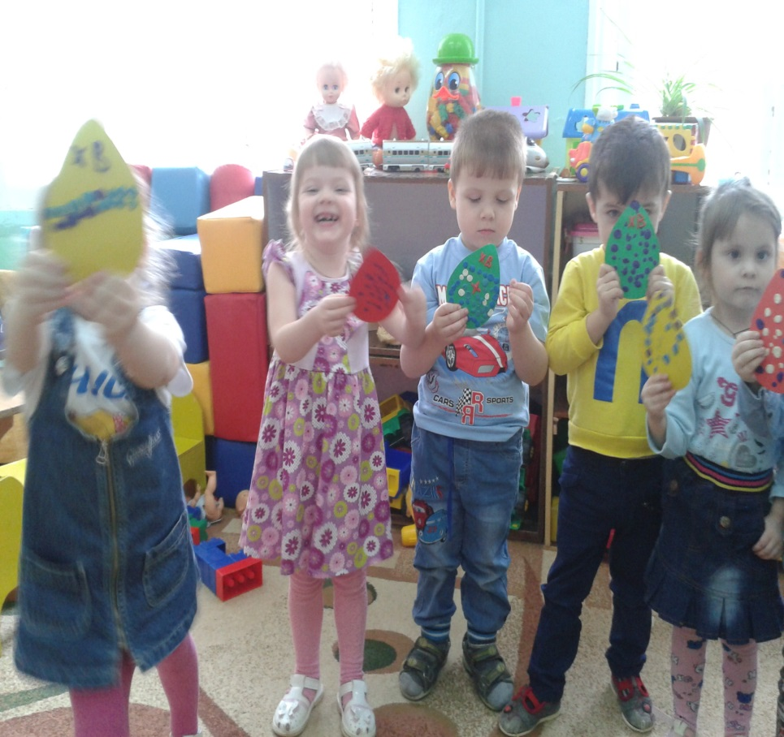

**Рефлексия:**

Во время анализа работ предложить найти яички, самые похожие на настоящие.

Чем вы украшали свои яички? (ответы детей)

Какие яички у вас получились?( ответы детей)

Вы старались, вы трудились и яички на славу у вас получились! (Рассматривание).Думаю что нашей курочке они очень нравятся.

Спасибо вам ребятки, за доброту, творчество и фантазию!

**Курочка:**

Получились действительно чудесные яички! Ставьте их на красивую (заранее украшенную травой) тарелочку-поднос. Можете подарить гостям своё яичко и сказать добрые слова! Пусть в ваших маленьких сердечках живёт любовь к друзьям и своим близким!

**Курочка:** А сейчас я всех подарком одарю, никого не обделю! (дарит детям конфеты)

**Список литературы:**

**1**. Давыдова Г.Н. "Пластилинография" Издательство "Скрипторий, - М., 2003"

2. Савина Л. П. Пальчиковая гимнастика для развития речи дошкольников - Издательство" АСТ ", - М.,2002

3. Народное искусство в воспитании детей. Под редакцией Комаровой Т. С. Издательство " Российское педагогическое агентство", 1997

4. И.А. Лыкова И.А. Изобразительная деятельность в детском саду младший возраст «Карапуз» Творческий центр Сфера,- М., 2009

5.АлёшинаН.В. Патриотическое воспитание дошкольников. - М., 2004

6. Шипицина Л.М. и др., Азбука общения: Развитие личности ребенка, навыков общения со взрослыми и сверстниками.- «Детство-Пресс», 2007

Интернет ресурсы:

<http://www.maam.ru/>

<http://dohcolonoc.ru/>

<http://ped-kopilka.ru/blogs/tazina-galina/konspekt-nod-v-grupe-detei-ranego-vozrasta-po-teme-ukrasim-pashalnoe-jaichko.html>

**литературы**